Νίκολα Τέσλα: O Προμηθέας του Ηλεκτρισμού
Γεννήθηκε σαν σήμερα στις 10 Ιουλίου του 1856

nikola_tesla-2_0.jpg
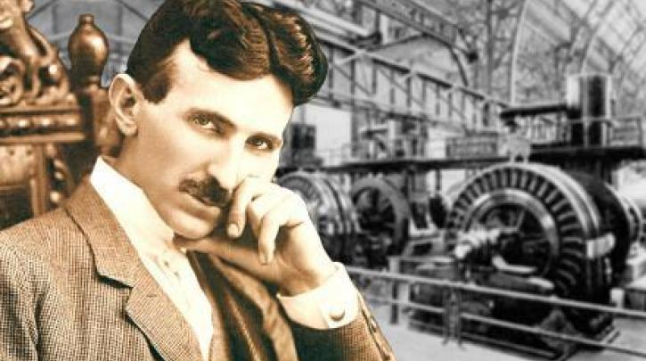
Facebook Twitter

«Ο Νίκολα Τέσλα παραμένει ο μύθος, το κεντρικό σημείο, το αρχέτυπο όλων των επιστημόνων του 20ου αιώνα». Gerry Vassilatos, Lost Science

Ο Νίκολα Τέσλα γεννήθηκε τα μεσάνυχτα της 10ης Ιουλίου του 1856, κατά τη διάρκεια μιας τρομερής καταιγίδας γεμάτη λαμπερές αστραπές… Ήταν μια ηλεκτρισμένη νύχτα κι εκείνος είχε την τύχη να γεννηθεί σε μια από τις πλέον «ηλεκτρισμένες» περιοχές της Ευρώπης: σε μια μεθόριο που χώριζε δύο αυτοκρατορίες, την Αυστροουγγρική και την Οθωμανική Αυτοκρατορία. Γεννήθηκε στο χωριό Σμίλιαν της Λίκα, μια περιοχή που ανήκει σήμερα στην Κροατία, αλλά τότε αποτελούσε τμήμα της λεγόμενης Vojna Krajina, δηλαδή της παραμεθόριας «στρατιωτικής περιοχής» της Αυστροουγγρικής Αυτοκρατορίας, που ήταν αυτόνομη και κατοικούνταν κυρίως από Σέρβους πρόσφυγες από διάφορες περιοχές της κατεχόμενης από τους Οθωμανούς Σερβίας. Έφυγε από τη ζωή, σαν σήμερα, στις 7 Ιανουαρίου του 1943.
Την ίδια χρονιά που γεννήθηκε ο Τέσλα γεννήθηκαν και ο Σίγκμουντ Φρόιντ, ο Όσκαρ Ουάιλντ και ο Μπέρναρντ Σο. Την ίδια χρονιά οι Burton και Speke ανακάλυψαν τις πηγές του Νείλου και τελείωσε ο πολυαίμακτος Κριμαϊκός Πόλεμος. Ελάχιστα όμως από αυτά τα γεγονότα έφτασαν στ’ αυτιά του πατέρα του Τέσλα, του Μιλούτιν, που ήταν ο Σέρβος ορθόδοξος ιερέας του χωριού ή της μητέρας του Τζούκα Μάντιτς, που ήταν μια αγράμματη, αλλά ταλαντούχα αγρότισσα, προικισμένη με το χάρισμα να μαθαίνει εύκολα ξένες γλώσσες και να εφευρίσκει πρακτικές λύσεις για τα καθημερινά προβλήματα.
Ο Νίκολα ήταν ένα λεπτό και φιλάσθενο αγόρι, πράγμα που ανησύχησε πολύ τους γονείς του (βαπτίστηκε μάλιστα μόλις γεννήθηκε, επειδή ο ιερέας πατέρας του φοβόταν μήπως πεθάνει πρόωρα). Η μεγαλύτερη αγάπη του ήταν η Φύση και τα ζώα.
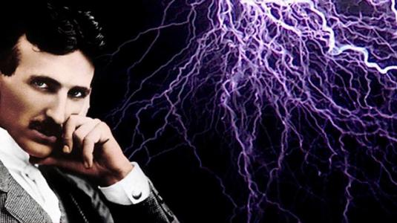
Αρέσκονταν να περιδιαβαίνει με τις ώρες στα δάση γύρω από το πατρικό του και να φαντάζεται τρόπους άντλησης ενέργειας από τον άνεμο ή από την ακατάπαυστη κίνηση των ορμητικών ποταμών…
Από την πρώιμη παιδική του ηλικία ο Νίκολα επέδειξε μια ιδιοφυΐα και μια εφευρετικότητα, που τον έκανε να ξεχωρίζει. Σε ηλικία μόλις τεσσάρων ετών οραματίστηκε τρόπους άντλησης ενέργειας από έναν μικρό καταρράκτη, που βρίσκονταν κοντά στο σπίτι του. Σχεδίασε έναν τροχό που γύριζε γύρω από έναν άξονα, που ήταν δεμένος σε μια διχαλωτή βέργα. Με πολύ χαρά ο μικρός Νίκολα έβλεπε τον τροχό να γυρίζει ασταμάτητα από τη δύναμη του νερού. Μπορούσε να τον παρατηρεί για ώρες, κάνοντας σχέδια για τη δημιουργία ενός μεγαλύτερου τροχού. Λίγα χρόνια αργότερα, όταν είδε για πρώτη φορά μια φωτογραφία από τους καταρράκτες του Νιαγάρα, είπε στον πατέρα του: «Μια μέρα θα ήθελα να τους τιθασεύσω». Και κάποια μέρα, αρκετά χρόνια αργότερα, η επιθυμία του έγινε όντως πραγματικότητα…
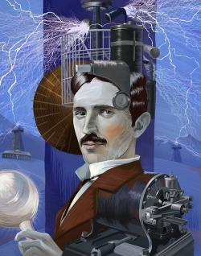
Στη διάρκεια της εφηβικής του ηλικίας ο Τέσλα άρχισε να σφυρηλατεί έναν δυνατό χαρακτήρα, να ελέγχει τα συναισθήματα και τα πάθη του και να αποφεύγει τις στενές μορφές ανθρώπινης επαφής. Σταδιακά άρχισε να οικοδομεί ένα καθαρό πνεύμα, με διανοητική διαύγεια, με πλούτο γνώσεων, με ηθικές αρχές καθώς και με αυξημένες ικανότητες διαίσθησης.
Πήγαινε στο λύκειο του Κάρλοβατς, που τότε ονομάζονταν στα γερμανικά Carlstadt, όταν είδε για πρώτη φορά μια πειραματική επίδειξη του ηλεκτρισμού. Ο Τέσλα έμεινε έκθαμπος μπροστά σ’ αυτό το εκπληκτικό φαινόμενο. Γεμάτος συγκίνηση θυμόταν αργότερα τα μαθήματά και τα πρώτα πειράματα που παρακολουθούσε: «Το κάθε πείραμα έβρισκε στο μυαλό μου χίλιες αντανακλάσεις. Ήθελα να μάθω περισσότερα γι’ αυτή την εκπληκτική δύναμη. Λαχταρούσα τα πειράματα και τις έρευνες και πάντα μόλις τέλειωνε το μάθημα είχα μια θλίψη στην ψυχή» (Οι Εφευρέσεις Μου). Από τότε αποφάσισε να αφιερώσει τη ζωή του στη μελέτη της φυσικής του ηλεκτρισμού και να ανακαλύψει όλα τα μυστικά του. Και κράτησε την υπόσχεση του.
Ενθουσιάστηκε τόσο πολύ με τη νέα επιστήμη του ηλεκτρισμού, ώστε αποφάσισε να μάθει αγγλικά για να μπορεί να διαβάζει τα γραπτά του πρωτοπόρου Αμερικανού εφευρέτη Τόμας Άλβα Έντισον!
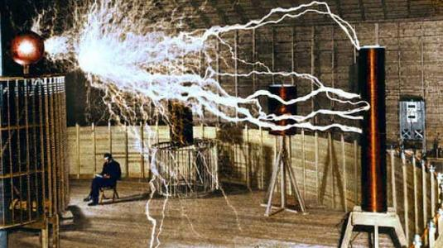
Παρά τις αρχικές αντιρρήσεις του πατέρα του, που τον ήθελε να γίνει ιερέας ή στρατιωτικός, όπως ήταν η οικογενειακή παράδοση, ο Τέσλα γράφτηκε στο Πολυτεχνικό Ινστιτούτο του Γκρατς της Αυστρίας κι έγινε αμέσως ένας αφοσιωμένος σπουδαστής. Φτάνοντας στο Γκρατς ο Τέσλα αισθάνθηκε ότι ένα όνειρο του είχε πλέον εκπληρωθεί. Θα μπορούσε επιτέλους ν’ ασχοληθεί με τη μηχανική και ν’ αφοσιωθεί στη μελέτη και στην έρευνα του ηλεκτρισμού.
Συνέχισε αναζητώντας απάντηση στο πρόβλημα της αξιοποίησης του εναλασσόμενου ρεύματος, που του έγινε εμμονή, ακόμη και μετά το τέλος των σπουδών του στο Πανεπιστήμιο της Πράγας (1879-1880), όταν έπιασε δουλειά ως ηλεκτρονικός σε μια καινούργια τηλεφωνική εταιρεία στη Βουδαπέστη της Ουγγαρίας. Κατά τη διάρκεια της εργασίας του σ’ αυτή την εταιρεία ο Τέσλα εφηύρε έναν τηλεφωνικό ενισχυτή, που έγινε ο πρόγονος του σημερινού ηχείου. Δεν ξέχασε όμως στιγμή το πρόβλημα της εφεύρεσης μιας συσκευής εναλλασσόμενου ρεύματος.
Στις αρχές του 1882 μια μικρή ασθένεια τον ανάγκασε να μείνει για μερικές μέρες εκτός εργασίας. Περπατώντας το ηλιοβασίλεμα, μαζί με το φίλο και βοηθό του Anital Szigety, σε ένα πάρκο της Βουδαπέστης κι απαγγέλλοντας στα γερμανικά στίχους από το Φάουστ του Γκαίτε, του ήρθε ως λάμψη μια μεγαλοφυής ιδέα, που έμελλε να οδηγήσει την ανθρωπότητα σε πλήρη εξηλεκτρισμό.«Τότε, σε μια στιγμή έμπνευσης, προφέροντας αυτές τις λέξεις, η ιδέα με κτύπησε σαν λάμψη αστραπής, και μέσα σε μια στιγμή μου αποκαλύφθηκε η αλήθεια. Με το μπαστούνι άρχισα τότε να χαράζω στην άμμο τα διαγράμματα…», έγραψε αργότερα ο Τέσλα στην αυτοβιογραφία του Οι Εφευρέσεις Μου (My Inventions). Με το μπαστούνι του ο άνθρωπος που θα «ανακάλυπτε» τον 20ο αιώνα άρχισε να σχεδιάζει πρόχειρα στο χώμα έναν κινητήρα. «Τον βλέπεις;», ρώτησε στον φίλο του, που παρακολουθούσε άφωνος, «κοίταξε με τώρα που θα τον αντιστρέψω!». Όταν τέλειωσε τα πρόχειρα σχέδια του αναφώνησε γεμάτος ικανοποίηση: «Αυτό είναι! Ένα περιστρεφόμενο μαγνητικό πεδίο! Δες πόσο ήσυχα λειτουργεί. Χωρίς σπίθες. Χωρίς θόρυβο. Λειτουργεί τέλεια!» Μ’ αυτόν τον ασυνήθιστο τρόπο ο Τέσλα συνέλαβε για πρώτη φορά την ιδέα του περιστρεφόμενου μαγνητικού πεδίου και του επαγωγικού κινητήρα, ο οποίος χρησιμοποιείται σήμερα σε κάθε ηλεκτρική συσκευή. Αρπάζοντας ένα μεγάλο μυστικό της Φύσης και χαρίζοντας το στους ανθρώπους, ο Τέσλα έγινε ένας σύγχρονος Προμηθέας που οδήγησε την ανθρωπότητα στην εποχή του ηλεκτρισμού…
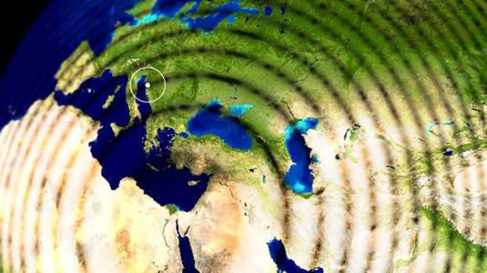
Χωρίς τον Νίκολα Τέσλα δεν θα υπήρχε εναλλασσόμενο ρεύμα στο σπίτι σας, το φως της λάμπας δεν θα είχε νικήσει το σκοτάδι, δεν θα λειτουργούσαν ο υπολογιστής ή η καφετιέρα σας. Του χρωστάμε 700 εφευρέσεις, ορισμένες εκ των οποίων θεμελίωσαν τον κόσμο μας. «Αν θελήσουμε να εξαφανίσουμε από το δικό μας βιομηχανικό κόσμο τα αποτελέσματα του έργου του κυρίου Τέσλα, τα γρανάζια στις βιομηχανίες θα έπρεπε να σταματήσουν να γυρίζουν, τα ηλεκτρικά τρένα μας θα έπρεπε να ακινητοποιηθούν, οι πόλεις μας να βυθιστούν στο σκοτάδι... Ναι, τόσο μακριά έφτασε με το έργο του, που αποτέλεσε το θεμέλιο του σύγχρονου κόσμου. Το όνομα του σημάδεψε μια εποχή προόδου στην επιστήμη του ηλεκτρισμού. Από αυτό το έργο ξεπήδησε μια επανάσταση...» Έτσι σχολίασε κάποτε ο Αμερικανός φυσικός B. A. Behrend τη συνεισφορά του Τέσλα στη διαμόρφωση του σύγχρονου κόσμου.
Ο Τέσλα δεν ήταν ένας απλός εφευρέτης. Το να αποκαλεί κανείς τον Τέσλα απλά «εφευρέτη» είναι σαν να λέει ότι ο Σοπέν ήταν απλώς ένας «πιανίστας». Ο Τέσλα ήταν ένας εξερευνητής νέων ηπείρων γνώσεων, ένας άνθρωπος που ανακάλυπτε νέες φυσικές αρχές και μόνον κατανάγκην υπήρξε εφευρέτης. Για τον ίδιο μεγαλύτερη σημασία είχε η ανακάλυψη νέων φυσικών αρχών και λιγότερο η εφαρμογή τους στην πράξη. Ήταν πάνω απ’ όλα ένας πρωτοπόρος εξερευνητής νέων αρχών της Φυσικής, ένας ανθρωπιστής επιστήμονας που οραματιζόταν ένα καλύτερο μέλλον για την ανθρωπότητα. Ένας άνθρωπος των θαυμάτων.
Αυτή ήταν άλλωστε και η μεγαλύτερη διαφορά του με τον Τόμας Άλμπα Έντισον. Ο Έντισον ήταν απλά ένας εφευρέτης (με πάνω από 1.000 ευρεσιτεχνίες στο ενεργητικό του), ο οποίος ενδιαφερόταν αποκλειστικά για την πρακτική εφαρμογή και την εμπορική εκμετάλλευση των εφευρέσεων του. Αντίθετα ο Τέσλα, παρά το γεγονός ότι χρεώνεται τουλάχιστον 700 ευρεσιτεχνίες, ήταν ουσιαστικά ένας θεωρητικός τύπος, ένας τολμηρός εξερευνητής που αδιαφορούσε για την πρακτική εφαρμογή και -κυρίως- για το εμπορικό όφελος από την εκμετάλλευση των ανακαλύψεων του.
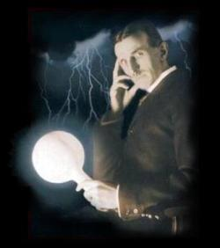
Αντίθετα με τον Έντισον ο Τέσλα ήταν ένας «μοναχικός καβαλάρης», που παρέμεινε σ’ όλη του τη ζωήανένταχτος κι ελεύθερος, δίνοντας συχνά σκληρές μάχες με το επιστημονικό και βιομηχανικό κατεστημένο της εποχής του. Ο Τέσλα προχωρούσε άφοβα μπροστά αδιαφορώντας για τις συνέπειες. Ξεκλείδωνε με την ευαισθησία ενός ποιητή τα μεγάλα μυστικά της φύσης και τα χάριζε στην ανθρωπότητα. Τον ενδιέφερε η συνολική πρόοδος και πίστευε στο θετικό δυναμικό του ανθρώπου που μπορούσε ν’ αναπτυχθεί σε τέλειο βαθμό.
Από την αρχή ακόμη της επιστημονικής του δράσης ο Τέσλα έδωσε μια σειρά από μοναχικές μάχες ενάντια στο επιστημονικό και βιομηχανικό κατεστημένο της εποχής του. Σε κάποιες από αυτές νίκησε, ενώ στις περισσότερες έχασε, επειδή δεν συμφωνούσε με τα κατεστημένα συμφέροντα. Το πολυφασικό του σύστημα του εναλλασσόμενου ρεύματος επικράτησε, αφού όμως προηγουμένως έδωσε μια σκληρή μάχη με τη βιομηχανία του συνεχούς ρεύματος. Τελικά νίκησε, επειδή ήταν ολοφάνερα πιο αποτελεσματικό και οικονομικό. Ο προωθητικός κινητήρας του απέτυχε, όχι γιατί δεν ήταν αποτελεσματικός, αλλά επειδή για να εφαρμοστεί θα έπρεπε ν’ αλλάξει ολόκληρη η δομή της αυτοκινητοβιομηχανίας. Και το φιλόδοξο σχέδιο του για την ασύρματη μεταφορά ενέργειας δεν προχώρησε, επειδή ερχόταν σε άμεση αντίθεση με μονοπωλιακά συμφέροντα, που λυμαίνονται ως σήμερα τη ενεργειακή εξέλιξη της ανθρωπότητας.
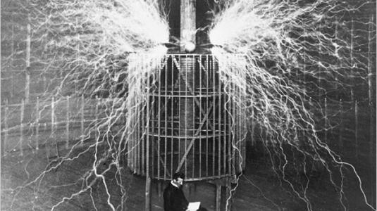
Από τα τέλη της δεκαετίας του 1880 ο Τέσλα συνήθισε την ανθρωπότητα με μια σειρά από επιστημονικές εκπλήξεις και εφευρέσεις: εναλλασσόμενο ρεύμα, επαγωγικοί κινητήρες, πολυφασικό σύστημα, ρεύματα υψηλής συχνότητας, ηλεκτρικός ταλαντωτής, πηνίο Τέσλα, ραδιόφωνο, ακτινογραφία (Τεσλόγραμμα), τηλεκατεύθυνση, αυτοματισμός, ασύρματη μεταφορά ενέργειας, τηλεγεωδυναμική, προωθωτικοί κινητήρες, ραντάρ, ιντερφερόμρετρο, ηλεκτρομαγνητική προστασία… είναι μονάχα μερικές από τις 700 εφευρέσεις, που ο Σέρβος επιστήμονας προσέφερε στην ανθρωπότητα. Αλήθεια, ποιος από σας γνωρίζει ότι πίσω από κάθε ηλεκτρική συσκευή, που έχουμε σήμερα στα σπίτια μας, κρύβεται η μεγαλοφυία ενός ανθρώπου, που κυριολεκτικά αφιέρωσε τη ζωή, το μυαλό και το πνεύμα του στην υπηρεσία της ανθρωπότητας;
Εκτός από επιστήμονας κι εφευρέτης ο Τέσλα υπήρξε οραματιστής ενός μέλλοντος, στο οποίο ο άνθρωπος δε θα ήταν αναγκασμένος να πασχίζει για την επιβίωση του,όπου οι λέξεις πλούσιος και φτωχός δε θα σήμαιναν τη διαφορά του επιπέδου της υλικής ευημερίας, αλλά των πνευματικών ικανοτήτων. Ο Τέσλα ήταν ένας ονειροπόλος, μια λέξη υποτιμητική για τους «προσγειωμένους», ένας πρωτοπόρος, που τολμούσε να προχωρήσει άφοβα προς το άγνωστο, εξερευνώντας νέους κόσμους γνώσεων. Ήταν έναςφιλόσοφος, που στοχάζονταν αδιάκοπα πάνω στα μεγάλα προβλήματα της ανθρωπότητας. Ένας ποιητής της επιστήμης. Από την άλλη ήταν κι ένας παράξενος, εκκεντρικός και ιδιόρρυθμος άνθρωπος, που ακολουθούσε ένα εντελώς δικό του «σχέδιο ζωής».
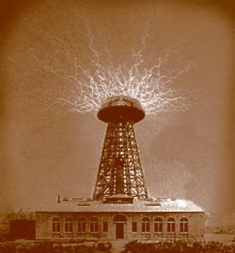
Από την ηλικία των 34 ετών ο Τέσλα σταμάτησε να ποθεί, να μισεί, να θλίβεται, να πίνει καφέ, τσάι ή αλκοόλ, να καπνίζει, να κοιτιέται στον καθρέπτη, να φοράει ρολόι, δακτυλίδια και να τρώει οτιδήποτε του μαγείρευε κάποιος άλλος. Κοντολογίς συγκέντρωσε όλο τον πλούτο και τη δύναμη της μεγαλοφυίας σ’ έναν και μοναδικό σκοπό: να σκέφτεται και να υπηρετεί την ανθρωπότητα, ανακαλύπτοντας πράγματα που θα έκαναν την ανθρώπινη ζωή ευκολότερη και πιο ευτυχισμένη.
Αν και θα μπορούσε να επαναπαυτεί στις δάφνες του, όντας δοξασμένος και πλούσιος από την ηλικία των 34 ετών, εκείνος προτίμησε να προχωρήσει κι άλλο προσφέροντας στην ανθρωπότητα, ως νέος Προμηθέας, ένα πολύ μεγαλύτερο δώρο: την Ελεύθερη Ενέργεια.
Η Ελεύθερη Ενέργεια για όλους ήταν το μεγάλο του όνειρο.
Ο Τέσλα είναι ο «πατέρας» της Ελεύθερης Ενέργειας. Οραματιζόταν έναν κόσμο όπου ο καθένας θα είχε ελεύθερη πρόσβαση στην αστείρευτη θάλασσα της ενέργειας, που τον περιβάλλει. Σε μια διάλεξή που έδωσε στις 20 Μαΐου του 1891 στο Κολούμπια Κόλετζ της Νέας Υόρκης, ο Τέσλα απευθύνθηκε προς το ενθουσιώδες κοινό λέγοντας: «Τρέχουμε όλοι μαζί μέσα σ’ έναν απέραντο χώρο με μια απίστευτη ταχύτητα και όλα γύρω μας κινούνται, γυρίζουν και περιβάλλονται από ενέργεια. Υπάρχει σίγουρα κάποια άμεση πρόσβαση σ’ αυτήν την ενέργεια. Ο ηλεκτρισμός που αντλήσαμε από το φυσικό περιβάλλον, προέρχεται από αυτήν την ενέργεια.Σύντομα θα αντλούμε χωρίς μεγάλο κόπο πολλές μορφές ενέργειας από αυτήν την απέραντη κι ανεξάντλητη φυσική ενέργεια κι έτσι η ανθρωπότητα θα προοδεύσει με γιγαντιαία βήματα».
Στις 3 Ιουλίου του 1899, κατά τη διάρκεια των πειραμάτων του στο Κολοράντο Σπρινγκς, ο Σερβοαμερικάνος εφευρέτης ισχυρίστηκε ότι ανακάλυψε μια «ανεξάντλητη πηγή ενέργειας». Προέβλεψε μάλιστα ότι στο μέλλον ο κόσμος θα κατάφερνε να συνδεθεί μ’ αυτήν την πηγή αστείρευτης ενέργειας, κι αυτό θα άλλαζε τη μορφή του ανθρώπινου πολιτισμού και θα οδηγούσε στην κατάκτηση του διαστήματος.
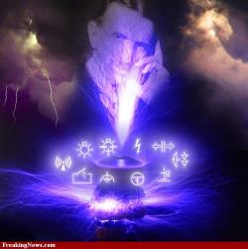
Για ένα σχεδόν χρόνο (1899-1900) στο Κολοράντο Σπρινγκς και σε υψόμετρο 2.300 μέτρων, ο Τέσλα πραγματοποίησε μια σειρά από σημαντικά πειράματα πάνω στην ασύρματη μεταφορά ενέργειας. Εκεί κατόρθωσε όχι μόνο να δημιουργήσει τεχνητές αστραπές μήκους 40 μέτρων, αλλά και ν’ ανάψει λαμπτήρες ακουμπώντας τες απλά στο έδαφος και να θέσει σε λειτουργία συσκευές σε απόσταση δεκάδων χιλιομέτρων! Στο Κολοράντο Σπρινγκς ανακάλυψε κάτι που ήδη διαισθανόταν: πως η Γη ήταν μια τεράστια «ενεργειακή πισίνα», ένας καλός ενεργειακός αγωγός, πράγμα που σήμαινε ότι το παγκόσμιο σύστημα ασύρματης μετάδοσης ενέργειας, που οραματιζόταν, θα μπορούσε να πραγματοποιηθεί. Ολόκληρος ο πλανήτης μπορούσε να διασυνδεθεί ενεργειακά αν κατασκευαζόταν, σύμφωνα με το σχέδιό του, ένα δίκτυο από πύργους εκπομπής και λήψης ηλεκτρικής και ηλεκτρομαγνητικής ενέργειας. Ακόμη και η ίδια η γη θα μπορούσε να χρησιμοποιηθεί για τη μεταφορά τεράστιων ποσοτήτων ενέργειας, έτσι ώστε ο καθένας να ήταν σε θέση ν’ αντλήσει ενέργεια χώνοντας απλά μια μεταλλική ράβδο στο έδαφος! Αν και ορισμένοι πίστευαν πως αυτά που έλεγε ο Τέσλα θα έπρεπε να μπουν στο «κουτί με τις παλαβομάρες» της ανθρωπότητας, εντούτοις η σύγχρονη επιστήμη και οι τελευταίες τεχνολογικές εξελίξεις δείχνουν να τον δικαιώνουν.
Ο Τέσλα πίστευε πως ήταν δυνατή η μετάδοση της ηλεκτρικής ενέργειας με ασύρματο τρόπο κι έφτιαξε ολόκληρα σχέδια για ένα παγκόσμιο ενεργειακό σύστημα. Το όραμα του ήταν ένα παγκόσμιο σύστημα, που ταυτόχρονα θα μετέδιδε ραδιοσήματα και θα μετέφερε με ασύρματο τρόπο ηλεκτρική ενέργεια! Το σχέδιο του ήταν τόσο προχωρημένο και ριζοσπαστικό για την εποχή του, που μόλις δημοσιοποιήθηκε οι πόρτες στη Wall Street έκλεισαν γι’ αυτόν. Τα μονοπωλιακά συμφέροντα, ακόμη κι εκείνοι που επένδυσαν εκατομμύρια δολάρια στο σύστημα εναλλασσόμενου ρεύματος, αρνήθηκαν να τον χρηματοδοτήσουν.
Όταν ο μεγαλοτραπεζίτης Τζον Πίερποντ Μόργκαν, που αρχικά χρηματοδότησε το σχέδιο του εφευρέτη στο Γουόρντεκλιφ του Λονγκ Άιλαντ, πληροφορήθηκε πως ο στόχος του Τέσλα ήταν η ασύρματη μεταφορά ενέργειας ρώτησε τον εφευρέτη: «Και ποιος θα πουλάει την ενέργεια στους αποδέκτες της;» «Κανείς», απάντησε με ειλικρίνεια ο Τέσλα, «ο καθένας θα μπορεί να τη λαμβάνει καρφώνοντας μια ράβδο στο έδαφος ή τοποθετώντας μια κεραία στη στέγη του σπιτιού του. Σκεφθείτε το: δεν θα υπάρχουν καλώδια, αερόπλοια θα πετούν χρησιμοποιώντας την εκπεμπόμενη ενέργεια...» «Αρκετά», τον διέκοψε ο μεγαλοτραπεζίτης. «Σας ευχαριστώ πολύ κύριε Τέσλα. Θα σας στείλω την απάντηση μου». Η απάντηση, και τα χρήματα, δεν ήρθαν ποτέ. Μέχρι το τέλος της ζωής του ο Τέσλα περίμενε μιαν απάντηση...
Ο οραματιστής και αθεράπευτα ανθρωπιστής Τέσλα είχε κάνει το λάθος να δείξει στον κατεξοχήν εκπρόσωπο των μονοπωλιακών συμφερόντων της εποχής του, τον κόσμο όπως θα μπορούσε να είναι: ελεύθερος από ενεργειακά μονοπώλια και με άφθονη και φθηνή ενέργεια για τον καθένα. Έναν κόσμο που η ανθρωπότητα ίσως να είναι έτοιμη τον 21ο αιώνα...
Μετά την αποτυχία του σχεδίου στο Γουόντερκλιφ ο Τέσλα δεν είχε ποτέ καμιά άλλη ευκαιρία να φέρει την Ελεύθερη Ενέργεια στον κόσμο. Συνέχισε όμως μέχρι το τέλος της ζωής του να σχεδιάζει, να κατασκευάζει και να οραματίζεται διάφορα χρήσιμα επιτεύγματα. Πάντα ήτανασυμβίβαστος, ένας μοναχικός και ρομαντικός «ιππότης» της επιστήμης. Το κατεστημένο της εποχής του τον πολέμησε σκληρά και τελικά πέθανε, σαν σήμερα, στις 7 Ιανουαρίου του 1943, φτωχός και αγνοημένος,σ’ ένα ταπεινό δωμάτιο του ξενοδοχείου New Yorker.
Ο Τέσλα ήταν ένας μεγάλος και αισιόδοξος οραματιστής για το μέλλον της ανθρωπότητας. Τι έγιναν ωστόσο τα οράματα του για τον ουτοπικό και ενεργειακά ελεύθερο κόσμο του μέλλοντος; Αυτά βρίσκονται κρυμμένα στα εκατοντάδες χειρόγραφα του, που έχουν γίνει ανάρπαστα από τις μυστικές υπηρεσίες και τις ομάδες ερευνητών ανά τον κόσμο...
Η ζωή, το έργο, οι ιδέες και τα οράματα του «πατέρα» της Ελεύθερης Ενέργειας, έχουν εμπνεύσει δεκάδες επιστήμονες κι ερευνητές, που έθεσαν κι αυτοί με τη σειρά τους τον εαυτό τους στο κυνήγι του «Αγίου Δισκοπότηρου» της επιστήμης: στην ανακάλυψη μιας συσκευής που θα αντλεί και θα αξιοποιεί την Ελεύθερη Ενέργεια του περιβάλλοντος. Όπως άλλωστε συνήθιζε να λέει και ο μεγάλος Σερβοαμερικανός εφευρέτης: «Η ενέργεια βρίσκεται παντού και σε αφθονία. Εμείς όμως διψάμε. Μοιάζουμε με κάποιον που βρίσκεται πάνω σε μια βάρκα που πλέει μέσα σ’ ένα ποτάμι, αλλά πεθαίνει από τη δίψα, γιατί δε διαθέτει ένα ποτήρι για να πιει νερό».
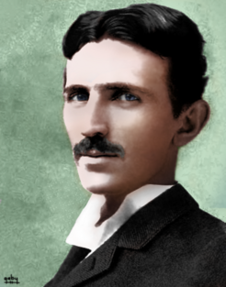
Τα Βραβεία και οι Αναγνωρίσεις του Νίκολα Τέσλα
- Το 1912 ο Τέσλα προτάθηκε, μαζί με τον Έντισον, για το Βραβείο Νόμπελ.
- Το 1917 ο Τέσλα βραβεύτηκε με το «Μετάλλιο του Έντισον»», το πιο σημαντικό βραβείο στον τομέα της ηλεκτροτεχνικής στις ΗΠΑ.
- Το 1960 η Διεθνής Επιτροπή Ηλεκτροτεχνικής ονόμασε την μονάδα μέτρησης της μαγνητικής επαγωγής, μονάδα Τέσλα (Τ).
- Το 1975 ο Τέσλα εισάγεται επίσημα στο Inventor’s Hall of Fame.
- Το 1976 καθιερώνεται το Βραβείο Τέσλα από το Ινστιτούτο των Ηλεκτρομηχανικών των ΗΠΑ, το οποίο και απονέμεται κάθε χρόνο.
- Το 1983 τα Αμερικανικά Ταχυδρομεία τίμησαν τον Τέσλα τυπώνοντας γραμματόσημα με τη μορφή του.
- Το άγαλμα του Νίκολα Τέσλα τοποθετείται στους καταρράκτες του Νιαγάρα, όπου το 1895 λειτούργησε το πρώτο υδροηλεκτρικό εργοστάσιο στον κόσμο.
- Το 1992 τυπώνονται στη Σερβία μια σειρά από χαρτονομίσματα με τη μορφή του Τέσλα.
- Η γωνία της 40ης οδού με την 6η Λεωφόρο του Μανχάταν ονομάζεται «Γωνία του Νίκολα Τέσλα» και τοποθετήθηκε σχετική πινακίδα για να θυμίζει στους Νεοϋορκέζους ότι η πόλη τους χρωστάει πολλά στον Τέσλα.
- Το 2005 το Διεθνές Αεροδρόμιο του Βελιγραδίου μετονομάζεται σε «Αεροδρόμιο Νίκολα Τέσλα».
- Το 2006 ανακηρύσσεται από UNESCO «Έτος Τέσλα» για να τιμηθούν τα 150 χρόνια από τη γέννηση του μεγάλου εφευρέτη.
Γιώργος Στάμκος (stamkos@post.com), συγγραφέας, βιογράφος του Νίκολα Τέσλα, και δημιουργός του εναλλακτικού περιοδικού Ζενίθ (www.zenithmag.wordpress.com).

